### מדידת שינוי בלחות האוויר היחסית ובטמפרטורה של סביבת יד עטופה בשקית פלסטיק

### למורה

### 

**קשר לתכנית הלימודים**

**תחום תוכן:** מדעי החיים - ביולוגיה

**נושא מרכזי:** מערכות ותהליכים ביצורים חיים

**נושא משנה ב:** תפקודן של מערכות ביצורים חיים: הובלה

**שכבת גיל:** ז'

**תחום מיומנויות למידה:** מיומנויות חקר – ביצוע ניסוי, איסוף נתונים, עיבוד ממצאים והסקת מסקנות.

בניסוי זה נמדוד את הלחות היחסית ואת הטמפרטורה, באמצעות חיישן לחות וחיישן טמפרטורה במערכת סגורה.

נכניס את היד יחד עם חיישני לחות וטמפרטורה לתוך שקית פלסטיק. נצמיד ליד את ידיות השקית על ידי קשירתן. היד העטופה בשקית פלסטיק מהווה מערכת סגורה. נמדוד את טמפרטורת סביבת היד ואת הלחות היחסית בתוך השקית במשך 5 דקות.

המדידות נמשכות 5 דקות. במהלכן, היד העטופה מזיעה. טיפות הזיעה מתעבות על פני השקית ולא מתנדפות ולכן הלחות היחסית בתוך המערכת הסגורה עולה.

**הערה:** מומלץ לקשר את הניסוי להוראת הנושא מאזן מים באדם (הפרשת הזיעה גוברת בהרבה עם עליית הטמפרטורה החיצונית, חשיבות סוג הלבוש בימים חמים ובביצוע פעילות גופנית) בתנאי עומס חום שונים, תהליכי איבוד מים בבעלי חיים ובצמחים (דיות).

שאלה:

איזה שינוי יחול בלחות האוויר ובטמפרטורת הסביבה במערכת סגורה המורכבת מידכם העטופה בשקית פלסטית, במהלך 5 דקות?

**תוצאות לדוגמה:**

**במסך הטאבלט (תוצאות המדידה של השינוי בטמפרטורה (במעלות צלזיוס), בעקום בצבע אדום; (תוצאות המדידה של השינוי בלחות היחסית (באחוזים), בעקום בצבע כחול;**

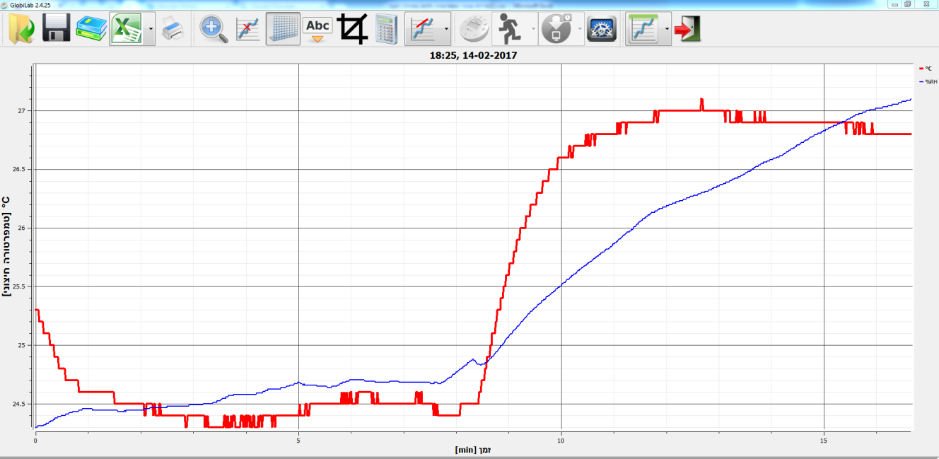

**EXCEL**

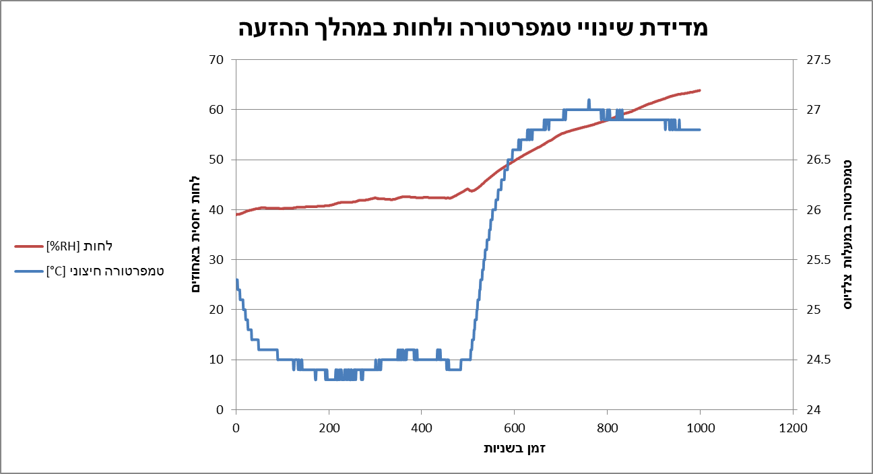

**תשובות לדף לתלמיד:**

1. מה אתם מרגישים ביד העטופה?   
   התחממות
2. מה אתם מרגישים לאחר הסרת השקית?   
   רטיבות והתקררות
3. המערכת של "יד עטופה בשקית", האם מתאימה להגדרה של "מערכת"? אם כן, הסבירו מדוע. אם לא, הסבירו מדוע. היעזרו בתרשים שלפניכם:

|  |  |
| --- | --- |
| שם מערכת | |
| יד עטופה בשקית | |
|  |  |
| רכיבים | תהליכים |
| יד, שקית, חיישנים | הזעה |
|  |  |
| קשר בין הרכיבים והתהליכים | |
| במערכת סגורה כאשר טמפרטורת הסביבה עולה, מופרשת זעה והלחות היחסית של הסביבה עולה | |

מתוך: **חוקרים מערכות חיים א'**, שער 2: חוקרים מערכות הובלה, מאת לנה ראב"ד, תום ביאליק, מיכל השכל-איטח, פרופ' ענת ירדן, מטמו"ן חדש, המחלקה להוראת המדעים , במכון ויצמן למדע  ומשרד החינוך, 2013.

1. מה המשתנה המשפיע ומה המשתנה המושפע?   
   המשתנה המשפיע הוא זמן כיסוי היד; המשתנים המושפעים הם   
   (1) טמפרטורת הסביבה הסגורה, (2) לחות יחסית בסביבה
2. מהן נקודות המינימום והמקסימום של כ"א מהמשתנים המושפעים? מה ההפרש ביניהן?   
   טמפ' מינימלית=24 מעלות צלזיוס; טמפ' מכס=27 מעלות צלזיוס; ההפרש 3 מעלות צלזיוס. לחות יחסית מינימלית=40%; לחות יחסית מינימלית=64%; ההפרש 24%.

1. תנו דוגמאות נוספות למצבים של עלייה בטמפרטורת הגוף   
   מצבי מחלה, פעילות גופנית
2. תנו הצעות להורדה של טמפרטורת הגוף ע"י א. התנהגות ב. מנגנונים בגוף האחראים על הורדת הטמפרטורה.   
   התנהגות: הרטבה,   
   מנגנון: הזעה, התרחבות כלי דם בפריפריה

**תשובות למבדק**

1. מהו מאזן מים?

היחס בין כמויות המים הנקלטות בגוף לכמויות הנפלטות ממנו בפרק זמן מסוים.

1. מהו מאזן מים תקין?, מהו מאזן מים שלילי?, מאזן מים חיובי?

מאזן מים תקין שכמות המים הנקלטת שווה לכמות המים הנפלטת. מאזן שלילי כאשר כמות המים הנפלטת גדולה מהנקלטת. מאזן חיובי כאשר כמות המים הנפלטת קטנה מהנקלטת.

1. מה מאזן חום תקין? מהו הקשר בין התאדות הזעה למאזן חום בגוף?

מאזן חום תקין בגוף כאשר הגוף שומר על טמפרטורה קבועה של הגוף ע"י פליטה של חום אל הסביבה וההיפך. התאדות הזיעה מסיעה את עודף החום מהגוף מקררת את הגוף ושומרת על מאזן חום תקין.

1. מה הקשר בין עליית הטמפרטורה של הסביבה לבין מידת ההזעה?

כאשר טמפרטורת הגוף גבוהה בסביבה, מתרחשת עליה של טמפרטורת הגוף באמצעות הפרשת זיעה החום מוסע מהגוף והטמפרטורה יורדת ומתייצבת.

**לקריאה נוספת בנושא:**

* [מנגנון ההזעה והומאוסטזיס](http://www.lilachbooks.co.il/web/8888/nsf/web/1191/13671ImageFile3.pdf)
* [מאזן המים בצמחים](http://ict-agribioed.huji.ac.il/ictPortal/photosentesis/vt/vt4_3.aspx)